Numérique éco-responsable : quelles pratiques dans les établissements bretons ?
François Deltour, IMT Atlantique, LEMNA
Virginie Lethiais, IMT Atlantique, LEGO

Résumé
Suite à l’enquête menée par Marsouin en 2023 auprès de plus de 900 établissements d’entreprises localisés en Bretagne, nous documentons leurs pratiques numériques éco-responsables. En deux ans, une progression de ces pratiques est observée. Une analyse typologique permet de classer les répondants en 3 profils distincts, en fonction du degré d’engagement dans ces pratiques. L’étude détaillée des caractéristiques associées à chacun des profils nous permet de mettre en évidence un lien entre l’engagement dans les pratiques éco-responsables et le niveau de connaissances sur ces questions : si globalement, le niveau de connaissances reste faible au regard des actions mises en œuvre, nos résultats suggèrent qu’un niveau minimal de connaissances favorise la sobriété numérique. La numérisation de l’établissement et l’adoption d’une politique RSE forte sont aussi des facteurs favorisant l’engagement dans le numérique éco-responsable. A l’inverse, cet engagement n’est pas influencé par le niveau d’autonomie des établissements dans leurs prises de décisions.

Le très fort développement actuel du numérique, dans les organisations et ailleurs, inclut un revers de la médaille environnemental dont un nombre croissant d’acteurs prend conscience. Forte consommation électrique, équipements à courte durée de vie, rareté des matériaux de conception, déchets peu ou pas traités… les impacts environnementaux engendrés par le numérique sont multiples et sont souvent invisibles aux yeux des utilisateurs.

La tendance actuelle est celle d’une empreinte environnementale du numérique toujours plus forte, en contradiction directe avec l’objectif de neutralité carbone à l’horizon 2050 inscrit dans la Stratégie Nationale Bas-Carbone de la France. Si les usages continuent de progresser au rythme actuel, l’empreinte carbone du numérique en France pourrait augmenter de 45% sur la période 2020-2030 et tripler sur la période 2020-2050 (Ademe & Arcep, 2023). De plus, les retombées du numérique en termes de décarbonation de la société s’avèrent difficiles à mesurer et non garanties, voire illusoires (Shift Projet, 2020).
L’enjeu est donc de réduire ou maîtriser les différents impacts environnementaux engendrés par le numérique, ce que l’on qualifie de numérique éco-responsable (également nommé sobriété numérique ou numérique soutenable).
En focalisant sur la manière dont l’engagement vers un numérique éco-responsable des organisations se met en place, plusieurs constats apparaissent : premièrement, les niveaux d’engagement peuvent varier d’une organisation à une autre, et d’un collaborateur à un autre. Deuxièmement, la dynamique de changement des pratiques peut s’appuyer sur de multiples moteurs : les facteurs explicatifs sont aussi bien individuels (l’engagement de certains collaborateurs motivés par des préoccupations environnementales), qu’institutionnels (des cadres réglementaires ou législatifs qui deviennent progressivement plus contraignants), que directement motivés par des retombées diverses pour l’organisation (en termes d’image de marque ou de dépenses évitées). Des recherches antérieures ont montré une proximité dans l’engagement, entre la dynamique de numérique éco-responsable et de Responsabilité Sociale des Entreprises (RSE), qui couvre des enjeux plus larges.
Parmi ces facteurs d’adoption, nous nous penchons sur le rôle du niveau de connaissances des individus, notamment les décideurs : en effet, le niveau de connaissances des responsables d’établissement pourrait être un levier pertinent et actionnable pour engager l’ensemble de l’établissement. Nous nous penchons également sur le niveau d’autonomie de ces responsables, aussi bien sur les politiques d’équipements numériques, sur les actions en faveur du numérique éco-responsable ou plus globalement sur la politique RSE de l’établissement. Une latitude décisionnelle plus ou moins forte sur ces différents aspects pourrait, là aussi, expliquer les diversités de pratiques.

Une augmentation de l’engagement des établissements entre 2021 et 2023
L’enquête nous permet dans un premier temps d’évaluer l’évolution de la mise en œuvre d’actions visant à réduire l’empreinte environnementale liée au numérique de l’établissement (que nous qualifierons d’actions numériques éco-responsables). En effet, 5 des 6 actions proposées dans le questionnaire en 2023 l’étaient aussi en 2021.
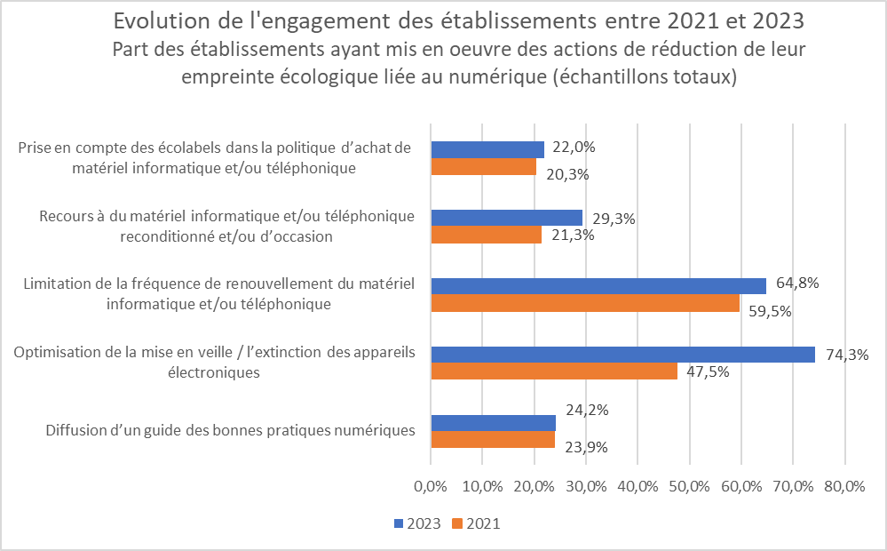
On observe que, sur les échantillons totaux de 2021 (N₂₀₂₁ = 1529) et 2023 (N₂₀₂₃ = 992), la part des établissements qui déclarent mettre en œuvre chacune des 5 actions augmente, avec des taux de croissance très variables, allant d’à peine +1,3 % pour la diffusion d’un guide de bonnes pratiques à +56,4% pour l’optimisation de la mise en veille/l’extinction des appareils électroniques.
Dans la suite de notre analyse, notre objectif étant d’éclairer l’engagement dans des actions éco-responsable, nous avons supprimé de notre échantillon les établissements n’ayant pas répondu à au moins 3 des 6 items de numérique éco-responsable : nous obtenons un échantillon de 920 établissements.

Un niveau d’engagement relativement élevé
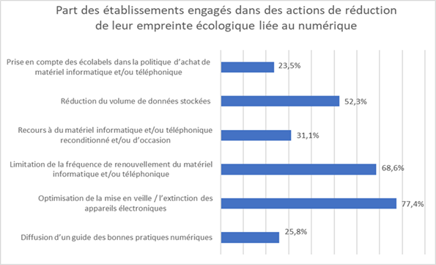
Les 6 actions numériques éco-responsables ont des taux d’adoption relativement variés allant d’environ un quart des établissements de l’échantillon pour la diffusion d’un guide de bonnes pratiques ou la prise en compte des écolabels dans la politique d’achat à plus des trois quarts pour l’optimisation de la mise en veille et de l’extinction des appareils électroniques. On note que les actions qui sont le plus souvent mises en œuvre se traduisent par une réduction directe de coût pour l’établissement.
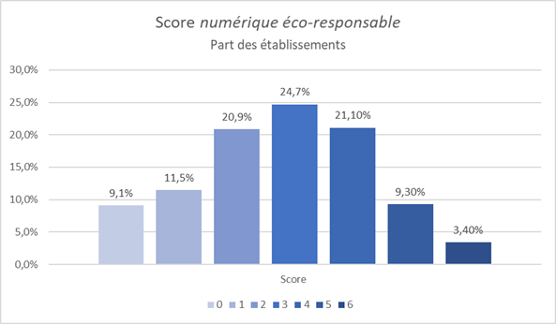
Le score numérique éco-responsable, qui correspond à la somme des actions mises en œuvre par chaque établissement, met en évidence un réel engagement : 58,5% des établissements déclare au moins 3 actions et 33,8% au moins 4.
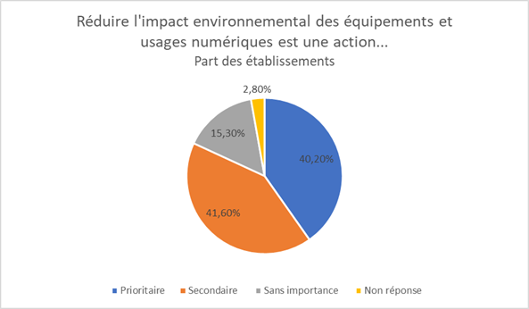
Globalement, les établissements qui jugent que la réduction de l’impact environnement de leurs équipements et usages numériques est une action prioritaire sont en légère minorité (40,3% des répondants), mais seulement 15,3% des répondants estiment que ce n’est pas important.

Peu de connaissances sur la transition écologique et le numérique responsable
Afin d’évaluer le niveau de connaissances des établissements sur les questions de numérique responsable et plus généralement de transition écologique, nous avons identifié les quatre marqueurs suivants :
- la Stratégie Nationale Bas-Carbone (SNBC) qui est la feuille de route de la France pour lutter contre le changement climatique (https://www.ecologie.gouv.fr/strategie-nationale-bas-carbone-snbc) ;
- les travaux du Shift Project, un think tank qui se donne pour objectif d’éclairer et influencer le débat sur la transition énergétique (https://theshiftproject.org/) ;
- l’Institut Numérique Responsable (INR), un think tank qui a pour ambition d’être un lieu de réflexion sur les enjeux clés du numérique responsable (https://institutnr.org/inr-numerique-responsable) ;
- la loi REEN (Réduire l’Empreinte Environnementale du Numérique) promulguée en 2021, qui vise à responsabiliser tous les acteurs sur l’impact du numérique (https://www.vie-publique.fr/loi/278056-loi-15-novembre2021-reen-reduire-empreinte-environnementale-du-numerique).
Pour chacun de ces marqueurs, quatre niveaux de réponse étaient possibles.
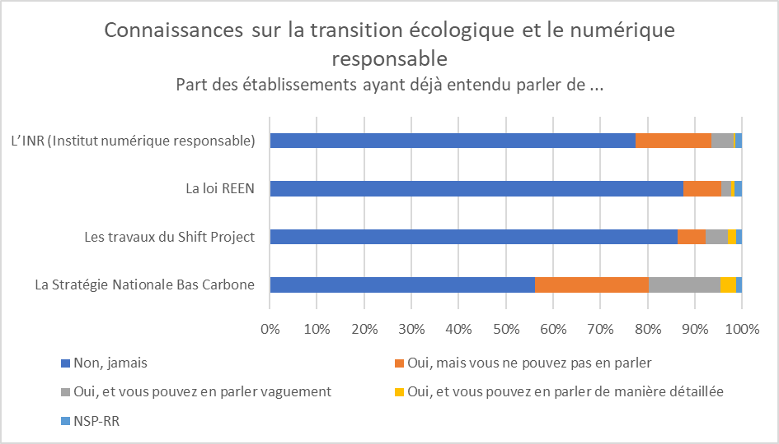
Les résultats mettent en évidence un très faible niveau de connaissance des répondants. Plus de la moitié d’entre eux (56.1%) n’a jamais entendu parler de la Stratégie Nationale Bas-Carbone, qui est le marqueur le plus populaire au sein de notre échantillon : l’Institut Numérique Responsable reste inconnu de 77,5% des répondants, les travaux du Shift Project de 86,4% et la loi REEN de 87,5%.
Nous avons calculé un score de connaissances en attribuant, pour chaque item, une note de 0 si le répondant n’en a jamais entendu parler à 3 s’il peut en parler de manière détaillée.
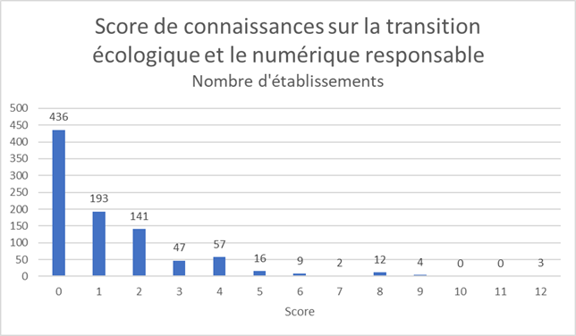
Presque la moitié des répondants (47,4%) obtient un score de 0, indiquant qu’ils n’ont jamais entendu parler d’aucun des quatre marqueurs que nous avons identifiés.

La formation reste très marginale
Nous avons aussi évalué la connaissance et le recours à des formations visant à réduire l’impact écologique du numérique.
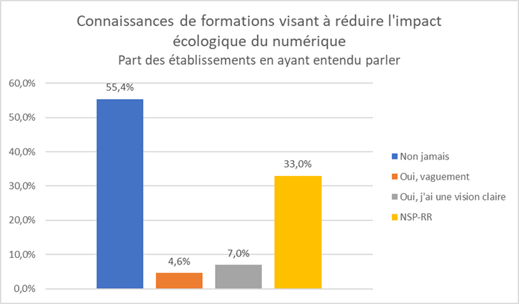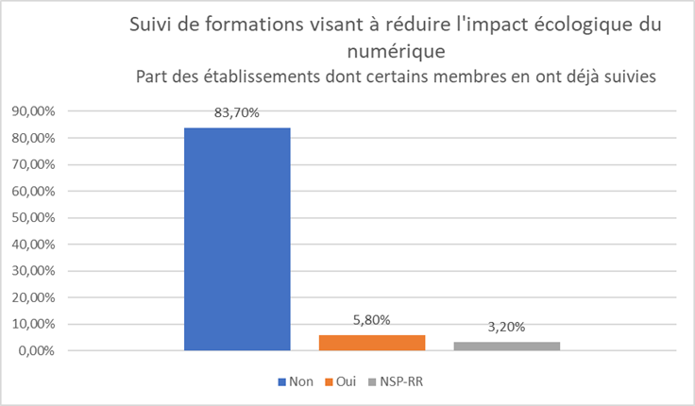 Là encore, peu d’établissements sont informés de l’existence de ce type de formations (11,6%) et très peu en ont déjà suivi (5,8%).

Des établissements plutôt autonomes dans leurs prises de décisions
Enfin, les établissements ont été interrogés sur leur degré d’autonomie dans les prises de décisions de trois types : celles concernant la mise en œuvre des actions de réduction de l’empreinte écologique liée au numérique, mais aussi celles concernant les équipements numériques, et enfin concernant la mise en œuvre de la démarche RSE.
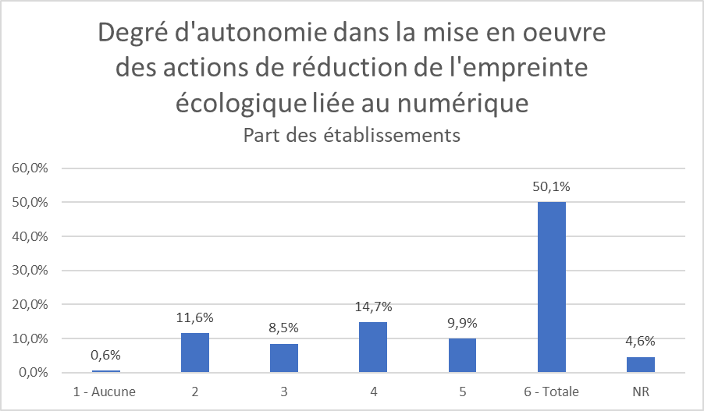
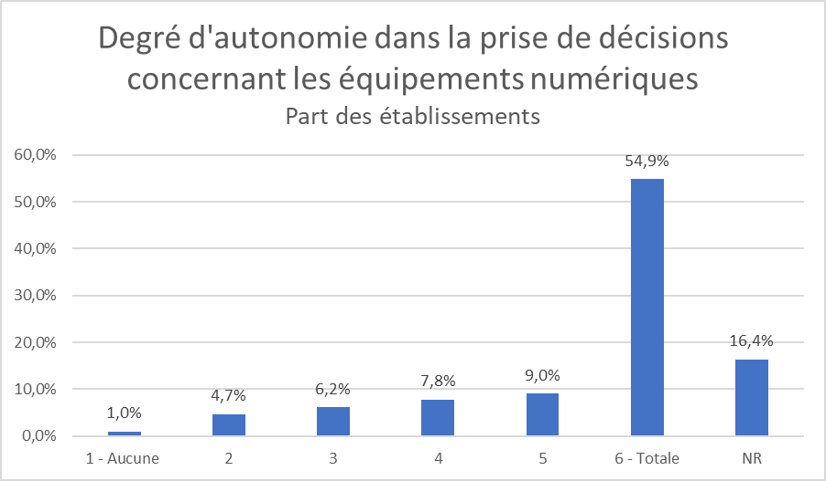
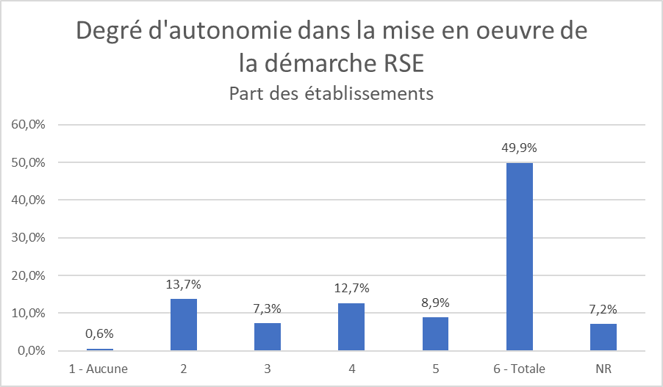
Les établissements déclarent des degrés d’autonomie relativement élevés, la moitié d’entre eux déclarant une autonomie totale sur chacun de ces types de décisions.

Une typologie des profils numériques éco-responsables
À partir des 6 actions numériques éco-responsables renseignées par les 920 répondants, nous avons réalisé une analyse des correspondances multiples suivie d’une classification ascendante hiérarchique qui nous permettent d’obtenir une typologie des établissements en trois classes :
- La première classe, qui comprend 230 établissements, est caractérisée par une sur-représentation des répondants qui déclarent ne pas mettre en œuvre les différentes actions et une sous-représentation de ceux qui disent les mettre en œuvre.
Les très engagés
Entreprises qui mettent en œuvre plus que la moyenne toutes les actions de sobriété numérique
- La deuxième classe, qui comprend 444 établissements, est caractérisée par une sur-représentation des répondants qui indiquent mettre en œuvre plus que la moyenne la plupart des actions, à l’exception de deux : le recours à du matériel reconditionné ou d’occasion ainsi que la prise en compte des écolabels dans la politique d’achat de matériel. Ces deux actions sont, elles, déclarées moins souvent que dans l’échantillon total.
- La troisième classe regroupe 246 établissements et est caractérisée par une sur-représentation des répondants qui indiquent mettre en œuvre toutes les actions et une sous-représentation de ceux qui déclarent ne pas les mettre en œuvre.
Nous avons calculé un score numérique éco-responsable qui somme les actions mises en œuvre parmi les 6 proposées. Ce score est proportionnel à la classe d’appartenance : la classe 1 regroupe la totalité des établissements qui ne déclarent aucune action et la quasi-totalité de celles qui en déclarent une seule ; les établissements qui déclarent deux ou trois actions sont très majoritairement regroupés dans la classe 2 ; ceux qui déclarent quatre ou cinq actions sont repartis entre les classes 2 et 3 ; enfin ceux qui déclarent mettre en œuvre les six actions sont tous regroupés dans la classe 3.
Le premier profil de répondants est donc composé des établissements peu engagés dans le numérique éco-responsable, alors que les deux autres profils regroupent des établissements plus engagés. La différence entre la classe 2 et la classe 3 réside dans la capacité des établissements à mettre en œuvre deux actions qui diffèrent des autres du fait qu’elles sont directement liées à la politique d’achat de l’établissement : le recours à du matériel reconditionné ou d’occasion ainsi que la prise en compte des écolabels dans la politique d’achat de matériel. Ces deux classes diffèrent aussi par leur niveau d’engagement, les établissements composant la classe 3 mettant en œuvre un plus grand nombre d’actions.

Des profils qui se distinguent sur plusieurs points
Nous avons ensuite étudié les caractéristiques des établissements associées à chaque profil de la typologie. Cinq catégories de variables ont été analysées :
- les caractéristiques générales de l’établissement (secteur d’activité, effectif, appartenance à un groupe, ancienneté du dirigeant, évolution du chiffre d’affaires sur l’année 2022) ;
- la numérisation de l’établissement (score d’équipements numériques, compétences internes en informatique, investissement dans le numérique) ;
- la politique de Responsabilité Sociale des Entreprises (score RSE) ;
- le niveau de connaissances sur la transition écologique et le numérique responsable ;
- le degré d’autonomie dans les prises de décisions.
Nous mettons en évidence un très faible impact des caractéristiques générales des établissements sur l’appartenance à nos classes : les établissements de la catégorie « industries, agriculture, sylviculture et pêche » sont sur-représentés dans la classe 1, alors que les établissements de la catégorie « services » y sont sous-représentés. Aucune des autres variables n’est discriminante.
De même, il n’y a aucun lien entre le niveau d’autonomie des établissements et le profil numérique éco-responsable, et ce sur les trois types de décisions envisagées : celles concernant la mise en œuvre des actions de réduction de l’empreinte écologique liée au numérique, celles concernant les équipements numériques, et celles concernant la mise en œuvre de la démarche RSE.
Nous mettons en revanche en évidence un lien entre le degré de connaissances et le profil numérique éco-responsable. Ce sont les connaissances spécifiques au numérique (l’INR et la loi REEN) qui distinguent les classes 2 et 3 de la classe 1. Cela suggère qu’un niveau minimal de connaissances dans le numérique éco-responsable serait nécessaire pour amorcer des actions visant à réduire son empreinte environnementale du numérique.
Le fait de connaître l’existence de formations sur le numérique responsable et que certains membres de l’établissement en aient déjà suivi est discriminant entre la classe 1 et la classe 3, mettant en évidence la nécessité d’accompagner les actions par des formations.
Nous observons aussi un lien direct entre la numérisation de l’établissement et son profil numérique éco-responsable. Le score d’équipements numériques oppose la classe 3, composée majoritairement d’établissements ayant des scores numériques élevés, à la classe 1 caractérisée par des scores beaucoup plus faibles. La présence de compétences internes en informatique est aussi discriminante : dans la classe 1, on retrouve une proportion élevée d’établissements qui n’ont ni service informatique ni salarié dédié à l’informatique (à mi-temps ou plus). Pour autant, la gestion de l’informatique, dans la classe 1, n’est pas plus souvent déléguée à l’entreprise ou au groupe que dans l’ensemble de l’échantillon. La perception de l’investissement dans le numérique réalisé par l’établissement en comparaison à la moyenne du secteur diffère aussi dans chacune des classes : il est plus souvent perçu comme supérieur à la moyenne dans la classe 3, plus souvent perçu comme dans la moyenne dans la classe 2 (et moins souvent perçu comme inférieur à la moyenne) et enfin plus souvent perçu comme inférieur à la moyenne dans la classe 1. La mise en œuvre de la sobriété numérique est donc plus fréquente au sein des établissements caractérisés par une forte utilisation des outils numériques, des compétences internes en informatique et une stratégie d’investissement dans le numérique.
Enfin, nos résultats mettent en évidence un niveau d’engagement dans le numérique éco-responsable directement proportionnel au score RSE de l’établissement, confirmant l’idée que la sobriété numérique va de pair avec la politique RSE mise en œuvre par l’établissement.
Méthodologie de passation de l’enquête auprès des établissements bretons de plus de 10 salariés
Cette enquête a été réalisée auprès des établissements de plus de 10 salariés localisés en région Bretagne, entre le 6 juin et le 15 juillet 2023.
L’ensemble des répondants ont été interrogés à l’aide d’un questionnaire papier (courrier postal) ou d’un questionnaire en ligne ou par téléphone. Le questionnaire a été adressé au directeur de l’établissement, et il était spécifié qu’il pouvait être rempli à plusieurs selon les spécialités/thématiques proposées.
La représentativité des entreprises par secteur d’activité, effectif salarial et CCI de rattachement est assurée par la méthode des quotas.
Les établissements ont été interrogés sur 5 thématiques :
- les équipements dont ils disposent ainsi que leurs usages informatiques et numériques ;
- le déploiement du télétravail et ses limites ;
- la stratégie RSE (Responsabilité Sociale de l’Entreprise) ;
- la politique d’innovation ;
- la mise en œuvre de la sobriété numérique.
L’échantillon est composé de 992 établissements bretons.
Le questionnaire d’enquête et les tris-à-plat des variables sont disponibles sur le site de Marsouin : https://www.marsouin.org/article1377.html

https://www.ecologie.gouv.fr/levaluation-prospective-lademe-et-larcep-sur-limpact-environnemental-du-numerique-en-2030-et-2050
https://theshiftproject.org/article/deployer-la-sobriete-numerique-rapport-shift/
Construction du score d’équipements numériques : somme des équipements utilisés parmi : Intranet, listes de diffusion internes, agendas partagés, espaces de travail partagés, logiciels de définition et suivi de processus (workflow), logiciels métiers spécifiques à l’activité, certificats électroniques pour chiffrer des messages ou sécuriser des transactions, systèmes de visioconférences, site web.
Construction du score RSE : somme des actions mises en œuvre par l’établissement parmi une liste de 10 : une politique d’économie d’énergie ; une politique de réduction de la pollution de l’air, l’eau, les sols, etc. ; une politique de tri/recyclage/réduction des déchets allant au-delà du cadre réglementaire ; une démarche d’achats responsables (intégration de critères environnementaux, sociaux, circuit court) ; une politique de sécurité et/ou de bien-être au travail allant au-delà des exigences réglementaires ; l’association de l’ensemble des salariés aux processus de prise de décisions ; l’intéressement / la participation des salariés aux résultats de l’entreprise ; une démarche de labellisation RSE ; la réalisation d’un audit / diagnostic / bilan pour mesurer l’impact environnemental des activités de l’établissement ; une déclaration de performances extra-financières.

